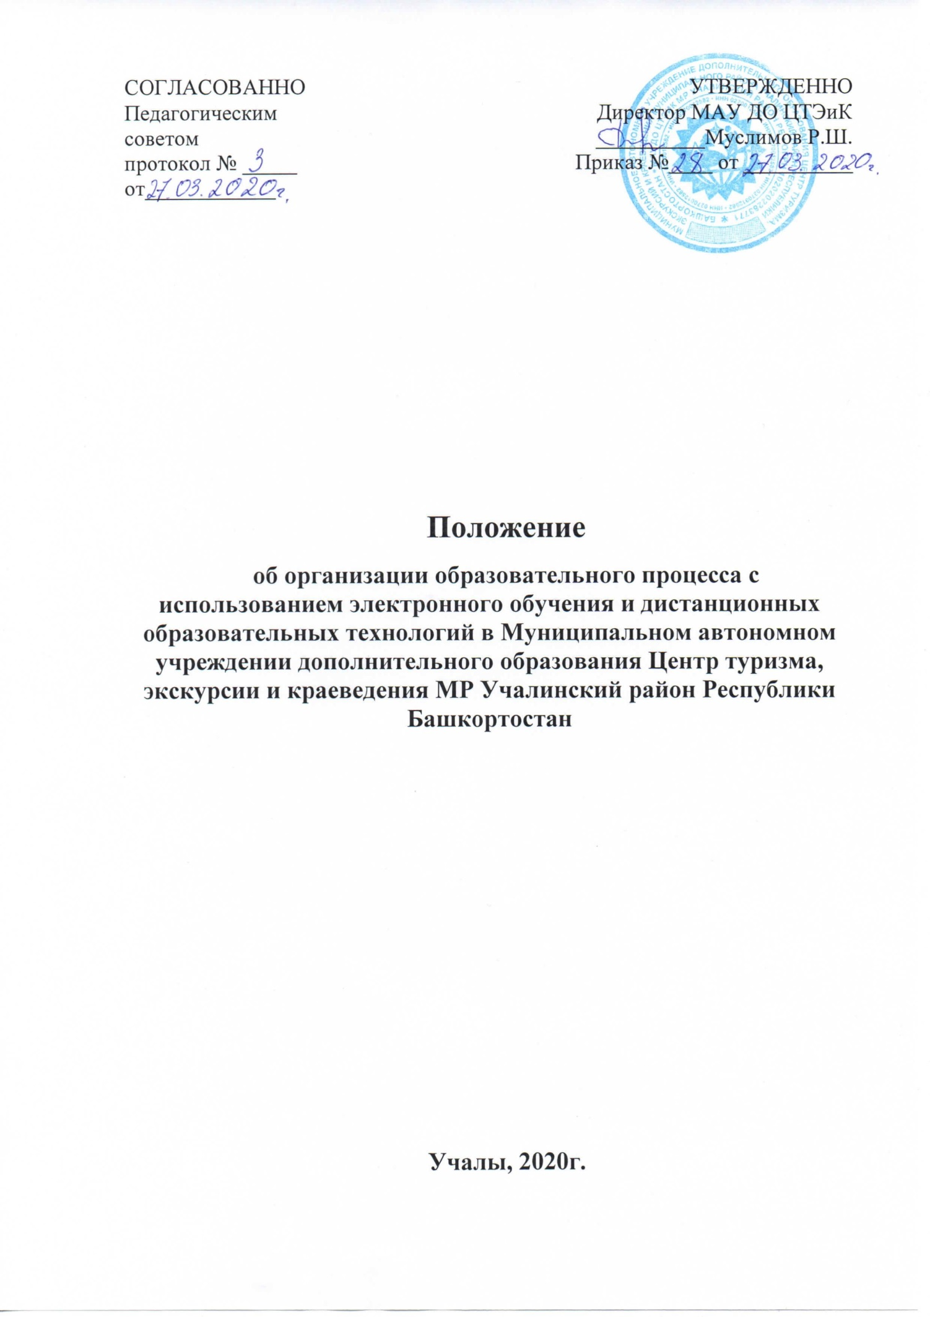

1. Общие положения
1.1.Настоящее Положение устанавливает правила реализации в Муниципальном автономном учреждении дополнительного образования Центр туризма, экскурсии и краеведения (далее – Учреждение) дополнительных общеобразовательных общеразвивающих программ с использованием дистанционных образовательных технологий и электронного обучения
1.2. Настоящее Положение разработано в соответствии с: o Законом РФ от 29.12.2012 № 273 «Об образовании в Российской Федерации» (ст.16);
- Федеральным законом от 27.07.2006 № 152-ФЗ «О персональных данных»;
- Приказом Минобрнауки РФ от 23.08.2017 N 816 "Об утверждении Порядка применения организациями, осуществляющими образовательную деятельность, электронного обучения, дистанционных образовательных технологий при реализации образовательных программ";
- Приказом Минобрнауки России от 09 июня 2016 года № 698 «Об утверждении ведомственной целевой программы «Российская электронная школа» на 2016-2018 годы»;
- Приказом Министерства просвещения Российской Федерации от 02 декабря 2019 года № 649 «Об утверждении Целевой модели цифровой образовательной среды»;
- Указом Главы Республики Башкортостан от 18 марта 2020 года № УГ111«О введении режима «Повышенная готовность» на территории Республики Башкортостан в связи с угрозой распространения в Республике Башкортостан новой коронавирусной инфекции (2019-nCoV)»;
- Приказом Министерства образования и науки Республики Башкортостан от 18 марта 2020 года № 339 «Об организации образовательного процесса в общеобразовательных организациях».
1.3. Электронное обучение (далее - ЭО) - организация образовательной деятельности с применением содержащейся в базах данных и используемой при реализации образовательных программ информации и обеспечивающих ее обработку информационных технологий, технических средств, а также информационнотелекоммуникационных сетей, обеспечивающих передачу по линиям связи указанной информации, взаимодействие обучающихся и педагогических работников.
Дистанционные образовательные технологии (далее - ДОТ) – образовательные технологии, реализуемые в основном с применением информационнотелекоммуникационных сетей при опосредованном (на расстоянии) взаимодействии обучающихся и педагогических работников.
Цифровые образовательные ресурсы (далее – ЦОР) – это представленные в цифровой форме фотографии, видеофрагменты и видеоруководства, статические и динамические модели, объекты виртуальной реальности и интерактивного моделирования, графические и картографические материалы, звукозаписи, аудиокниги, различные символьные объекты и деловая графика, текстовые бумаги и другие учебные материалы, необходимые для организации учебного процесса.
1.4. Учреждение вправе использовать ЭО и ДОТ при всех предусмотренных законодательством РФ формах получения дополнительного образования или при их сочетании, при проведении различных видов учебных или практических занятий, текущего контроля, промежуточной аттестации обучающихся. Программы дополнительного образования могут реализовываться в смешанном (комбинированном) режиме – в зависимости от специфики образовательных задач и представления учебного материала. Соотношение объема проведенных часов с использованием ЭО и ДОТ или путем непосредственного взаимодействия педагогического работника с обучающимся определяется Учреждением в соответствии с образовательными программами с учетом потребностей обучающегося и условий осуществления образовательной деятельности. В зависимости от технических возможностей дистанционные занятия могут осуществляться 2 способами:
1. Занятия с применением кейс-технологий (технологий передачи учебных материалов на бумажных и электронных носителях), при которых достаточно, чтобы программные средства, установленные на компьютере, были способны обработать информацию, предоставленную педагогом, с использованием социальных сетей, в которых зарегистрированы учащиеся и(или) родители (законные представители) учащихся.
2. Онлайн занятия в интернете, где коммуникации используются постоянно. Обучающийся должен иметь свободный доступ к интернету, иметь собственный электронный адрес. Дистанционную работу можно проводить одним из двух способов или использовать их комбинацию.
ЭО и ДОТ могут использоваться при непосредственном взаимодействии педагогического работника с обучающимися для решения задач персонализации образовательного процесса.
1.5. Учреждение доводит до участников образовательных отношений информацию о реализации образовательных программ или их частей с применением ЭО и ДОТ, обеспечивающую возможность их правильного выбора.
1.6. ЭО и ДОТ обеспечиваются применением совокупности образовательных технологий, при которых частично опосредованное или полностью опосредованное взаимодействие обучающегося и педагога осуществляется независимо от места их нахождения и распределения во времени на основе педагогически организованных технологий обучения.
1.7. Основными элементами системы ЭО и ДОТ являются: образовательные онлайн-платформы; цифровые образовательные ресурсы, размещенные на образовательных сайтах; видеоконференции; вебинары; skype – общение; e-mail; облачные сервисы; электронные пособия, разработанные с учетом требований законодательства РФ об образовательной деятельности.
1.8. Формы ЭО и ДОТ, используемые в образовательном процессе, находят отражение в рабочих программах по соответствующим направленностям. В обучении с применением ЭО и ДОТ используются следующие организационные формы учебной деятельности:
- Лекция;
- Консультация;
- Семинар;
- Практическое занятие;
- Контрольная работа;
- Самостоятельная внеаудиторная работа;
- Научно-исследовательская работа.
1.9. Сопровождение предметных дистанционных курсов может осуществляться в следующих режимах:
- Тестирование on-line;
- Консультации on-line;
- Предоставление методических материалов;
- Сопровождение off-line (проверка тестов, контрольных работ, различные виды текущего контроля и промежуточной аттестации);

2. Цели и задачи
2.1. Основной целью использования ЭО и ДОТ является предоставление обучающимся возможности освоения программ дополнительного образования непосредственно по месту жительства или его временного пребывания (нахождения), а также предоставление условий для обучения с учетом особенностей психофизического развития, индивидуальных возможностей и состояния здоровья обучающихся, обучение по индивидуальному учебному плану при закреплении материала, освоении новых тем и выполнении внеаудиторной самостоятельной работы.
2.2. Использование ДОТ и ЭО способствует решению следующих задач:
- Созданию условий для реализации индивидуальной образовательной траектории и персонализации обучения;
- Повышению качества обучения за счет применения средств современных информационных и коммуникационных технологий;
- Открытый доступ к различным информационным ресурсам для образовательного процесса в любое удобное для обучающегося время;
- Созданию единой образовательной среды Учреждения;
- Повышению эффективности учебной деятельности, интенсификации самостоятельной работы обучающихся;
- Повышению эффективности организации учебного процесса.
2.3. Основными принципами применения ЭО и ДОТявляются:
- Принцип доступности, выражающийся в предоставлении всем обучающимся возможности освоения программ дополнительного образования непосредственно по месту жительства или временного пребывания;
- Принцип персонализации, выражающийся в создании условий (педагогических, организационных и технических) для реализации индивидуальной образовательной траектории обучающегося;
- Принцип интерактивности, выражающийся в возможности постоянных контактов всех участников образовательного процесса с помощью информационнообразовательной среды;
- Принцип адаптивности, позволяющий легко использовать учебные материалы нового поколения, содержащие ЦОР, в конкретных условиях учебного процесса, что способствует сочетанию разных дидактических моделей проведения учебных занятий с применением ДОТ и сетевых средств обучения;
- Принцип гибкости, дающий возможность участникам учебного процесса работать в необходимом для них темпе и в удобное для себя время;
- Принцип модульности, позволяющий использовать обучающимся и педагогическим работникам необходимые им сетевые учебные курсы (или отдельные составляющие учебного курса) для реализации индивидуальной образовательной траектории обучающегося;
- Принцип оперативности и объективности оценивания учебных достижений обучающихся.
2.4. Основными направлениями деятельности являются:
- Обеспечение возможности применения в учебной деятельности ЭО и ДОТ;
- Обеспечение возможности эффективной подготовки к текущему контролю и промежуточной аттестации по ряду направленностей;
- Обеспечение исследовательской и проектной деятельности обучающихся;
- Обеспечение подготовки и участия в дистанционных конференциях, семинарах, конкурсах.
3. Участники образовательного процесса с использованием ЭО и ДОТ
3.1. Участниками образовательного процесса с использованием ЭО и ДОТ являются: обучающиеся, педагогические, административные и учебно-вспомогательные работники Учреждения, родители (законные представители) обучающихся.
3.2. Права и обязанности обучающихся, осваивающие дополнительные общеобразовательные программы с использованием ЭО и ДОТ, определяются законодательством Российской Федерации.
3.3. Образовательный процесс с использованием ЭО и ДОТ организуется для обучающихся по основным направленностям дополнительного образования.
3.4. Образовательный процесс с использованием ЭО и ДОТ осуществляют педагогические работники, владеющие информационно-коммуникативными технологиями.
3.5. Педагогическим работникам, обучающимся, осуществляющим обучение с использованием ЭО и ДОТ, предоставляется авторизованный доступ к специализированным образовательным ресурсам.
3.6. Педагогические работники, осуществляющие обучение с использованием ЭО и ДОТ, вправе применять имеющиеся электронные средства обучения или создавать собственные.
3.7. Обучающийся должен владеть базовыми навыками работы с компьютерной техникой и программным обеспечением, базовыми навыками работы со средствами телекоммуникаций (системами навигации в сети Интернет, навыками поиска информации в сети Интернет, электронной почтой и т.п.), навыки и опыт обучения и самообучения с использованием ЦОР. Если обучающийся не владеет данными навыками, обучение осуществляется с привлечением родителей (законных представителей) обучающегося.
4. Функции администрации Учреждения при организации дистанционного обучения
4.1. Директор Учреждения:
- разрабатывает и закрепляет в локальном акте особенности организации дистанционного обучения (Положение об электронном обучении и использовании дистанционных образовательных технологий), определяющий, в том числе, порядок оказания учебно-методической помощи обучающимся, в том числе в форме индивидуальных консультаций, оказываемых дистанционно с использованием информационных и телекоммуникационных технологий, согласовав указанный локальный акт с соответствующими коллегиальными органами образовательной организации;
- издает приказ о переходе на дистанционное обучение, назначает ответственных за удаленное взаимодействие в условиях организации обучения с помощью дистанционных технологий;
- утверждает расписания занятий на каждый учебный день в соответствии с планом по каждой направленности дополнительного образования, предусматривая дифференциацию по группам, сгруппировав учебный материал крупными блоками;
- осуществляет контроль организации ознакомления всех участников образовательных отношений с документами, регламентирующими организацию работы Учреждения на период дистанционного обучения.
- контролирует соблюдение педагогическими работниками Учреждения режима работы.
- осуществляет контроль реализации мероприятий, направленных на обеспечение выполнения образовательных программ посредством дистанционного обучения.
- принимает управленческие решения, направленные на повышение качества работы Учреждения в дни, когда обучающиеся не посещают Учреждение.
4.2. Ответственному за переход на ДОТ:
- осуществляет мониторинг необходимого технического обеспечения педагогов дополнительного образования для организации образовательного процесса с использованием дистанционных образовательных технологий;
-рассматривает возможность обеспечения педагогов дополнительного образования и, по возможности, обучающихся необходимым оборудованием;
- информирует обучающихся и их родителей (законных представителей) о реализации образовательных программ или их частей с применением электронного обучения и дистанционных технологий, в том числе знакомит с расписанием занятий, графиком проведения контроля по направленностям дополнительного образования, графиком консультаций;
- осуществляет учет обучающихся, осваивающих программу дополнительного образования с применением дистанционных образовательных технологий, а также учет результатов образовательного процесса в электронной форме;
- в случае отсутствия условий проведения дистанционных занятий с применением Интернет-технологий организует работу по доставке учебных материалов и выполненных заданий с учетом минимизации личных контактов, например, с использованием транспортного средства образовательной организации или использования информационно-коммуникационных ресурсов органов местного самоуправления.
5. Функции педагогических работников при организации дистанционного обучения
5.1. Педагог дополнительного образования:
-осуществляет учет обучающихся, осваивающих образовательную программу непосредственно с применением дистанционных образовательных технологий;
- осуществляет мониторинг необходимого технического обеспечения обучающихся для организации образовательного процесса с применением дистанционных образовательных технологий (наличие компьютера-ноутбука, планшета-телефона с выходом в интернет; электронной почты обучающегося и родителей; адрес скайпа либо другого ресурса для видео-взаимодействия);
- не реже одного раза в неделю проводит «видео часы общения» (20-30 минут) с обучающимися группы;
- выражает свое отношение к работам обучающихся, в виде текстовых или аудио рецензий, модерации форумов, устных онлайн консультаций, др.
-консультирует родителей по вопросам организации учебного процесса в дистанционном формате
- определяет набор электронных ресурсов, приложений для организации дистанционной формы обучения по направленности, планирует свою педагогическую деятельность: выбирает из имеющихся или создает простейшие, нужные для обучающихся, ресурсы и задания;
- определяет средства коммуникации; почта, чат, электронный журнал; формат проведения видеозанятий – вебинар, скайп, Zoom и т.д.; периодичность, график проведения оценочных мероприятий и задания; перечень учебной литературы, дополнительных источников; способы организации обратной связи, рефлексии;
- определяет учебный материал для своего предмета (например, перечни фильмов, творческие работы);
- проводит корректировку рабочих программ. Оформляет лист коррекции рабочих программ, предусмотрев обучение с применением дистанционных образовательных технологий (крупные блоки); режим консультаций для обучающихся посредством укрупнения блоков учебного материала;
- определяет допустимый объём заданий на неделю-две (либо другой временной интервал, который определяет учреждение) в дистанционной форме обучения.
- определяет формат выполнения заданий в виде творческих и проектных работ, организует групповые работы обучающихся с дистанционным взаимодействием с подробным описанием технологии: например, как обучающиеся сканируют, фотографируют и присылают на проверку выполненные задания; как подключаются к совместной работе в общем информационном ресурсе и др.;
- определяет длительность занятия (нахождение слушателя за компьютером), исходя из возрастной категории обучающихся, соблюдая нормативные требования (СанПиН);
- определяет формат и регулярность информирования родителей (законных представителей) о результатах обучения детей с применением дистанционных образовательных технологий.
- предоставляет обучающимся время для выполнения заданий в соответствии с расписанием занятий;
- проверяет выполненные задания;
- независимо от используемых технологий и сервисов, в ходе обучения педагог для отчета должен собирать цифровой след (фиксацию фактов деятельности педагога и обучающегося) в различных форматах (скриншоты чатов; результаты тестирования, опроса, решения задач; эссе, рефераты и другие проекты).
5.2. Ответственный за дистанционное обучение в образовательной организации:
- проводит мониторинг обеспеченности доступа педагогического состава к персональным компьютерам с выходом в сеть Интернет;
- организует работу «горячей линии» по сбору обращений от обучающихся и педагогов с обязательным анализом их тематики и оперативным принятием мер по исправлению выявленных проблемных ситуаций;
- на регулярной основе производит контроль размещения педагогами материала, методических рекомендаций, успешность выполнения обучающимися предлагаемых заданий;
- на регулярной основе производит контроль взаимодействия педагогов дополнительного образования с обучающимися и родителями с целью выявления и предотвращения трудностей в обучении, поддержке эмоционального контакта.
6. Функции обучающихся и родителей (законных представителей) при использовании дистанционного обучения
6.1 В период дистанционного обучения обучающие обязаны выполнять задания дистанционных занятий, добросовестно осваивать программу дополнительного образования, осуществлять самостоятельную подготовку к занятиям.
6.2. Связь обучающегося с педагогом дополнительного образования поддерживается посредством контактных телефонов, электронной почты.
6.3. Самостоятельная деятельность обучающихся оценивается педагогами, ведётся журнал посещаемости.
6.4. Родители (законные представители) систематически контролируют выполнение детьми заданий в режиме дистанционного обучения.
6.5. Родители (законные представители) несут ответственность за жизнь и здоровье ребенка в период дистанционного обучения.
7. Организация дистанционного и электронного обучения
7.1. Учреждение обеспечивает каждому обучающемуся возможность доступа к средствам ЭО и ДОТ, в объеме часов учебного плана, необходимом для освоения соответствующей программы, а также осуществляет учебно-методическую помощь обучающимся через консультации педагогов как при непосредственном взаимодействии педагога с обучающимися, так и опосредованно.
7.2. При оценке результатов обучения Учреждение обеспечивает контроль соблюдения условий проведения оценочных мероприятий.
7.3. При использовании ЭО и ДОТ осуществляются следующие виды учебной деятельности:
- Самостоятельное изучение учебного материала;
- Учебные занятия (лекционные и практические);
- Консультации;
- Входной, текущий и итоговый контроль;
7.5 Организация обучения с использованием ЭО и ДОТ в Учреждении осуществляется по 2 моделям:
- Модель непосредственного осуществления взаимодействия педагога с обучающимися;
- Модель опосредованного осуществления взаимодействия педагога с обучающимися.
7.6. Модель непосредственного осуществления взаимодействия педагога с обучающимися реализуется с использованием технологии смешанного обучения. Смешанное обучение – современная образовательная технология, в основе которой лежит концепция объединения технологий «классно-урочной системы» и технологий электронного обучения, базирующегося на новых дидактических возможностях, предоставляемых ИКТ и современными учебными средствами.
7.7. Модель опосредованного осуществления взаимодействия педагога с обучающимися может быть организована с разными категориями обучающихся:
- Обучающиеся, проходящие подготовку к участию в конференциях, конкурсах на заключительных этапах;
- Обучающиеся с высокой степенью успешности в освоении программ;
- Обучающиеся, пропускающие учебные занятия по уважительной причине (болезнь, участие в соревнованиях, конкурсах);
- Обучающиеся по очно-заочной форме обучения.
7.8. Опосредованное взаимодействие педагога с обучающимися регламентируется учебным планом обучающегося.
7.10. Учреждение ведет учет и осуществляет хранение результатов образовательного процесса и внутренний документооборот на бумажном носителе и/или в электронно-цифровой форме в соответствии с требованиями законодательства РФ.
8. Заключительное положение
8.1. Данное Положение вступает в силу с момента его утверждения и действует до принятия нового в рамках действующего нормативного законодательного регулирования в области дополнительного образования.

